- Облік ТМЦ.
- Вихідні документи.
- Вибірки.
- Кількісний і сумовий облік.

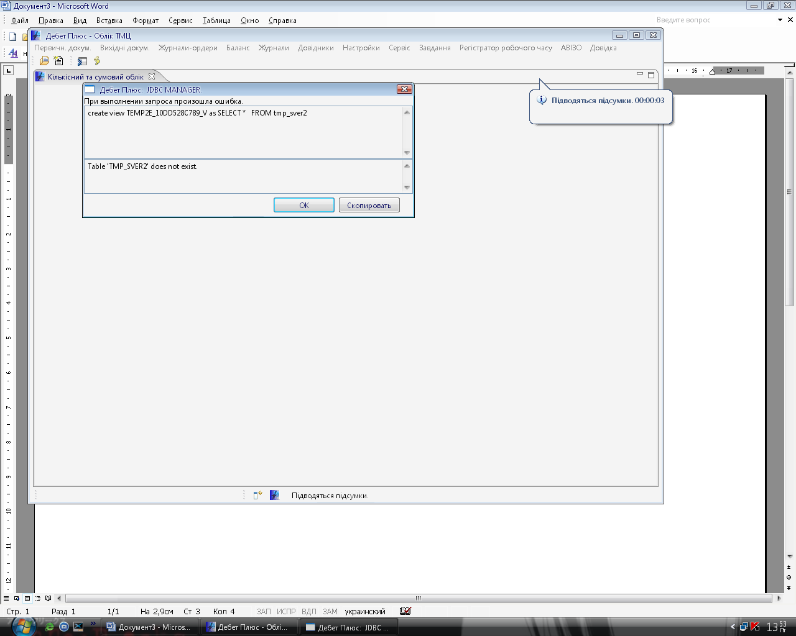

create view TEMP2E_10DD528C789_V as SELECT * FROM tmp_sver2

